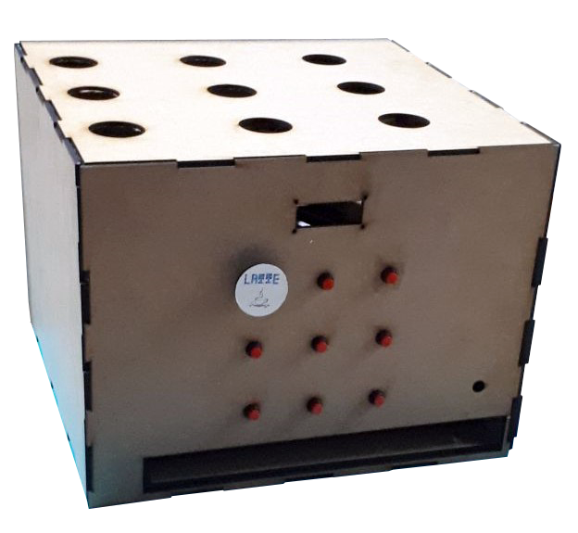
Coinclusive.
Este obra se publica bajo una
Licencia Creative Commons Atribución-NoComercial-CompartirIgual 3.0 Unported.

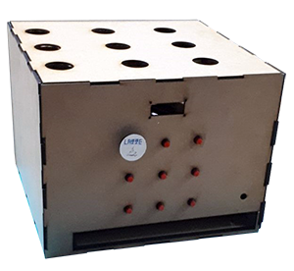
 | Coinclusive.
Breve descripción | Coinclusive es un sistema accesible para pagos en efectivo en establecimientos comerciales con personal en situación de discapacidad cognitiva.
Para quién se hizo y con qué objeto | Se realizó para trabajadores con discapacidad cognitiva y compradores en situación de discapacidad (en general). El objetivo buscado es facilitar la inclusión laboral de población con discapacidad cognitiva.
Materiales y modo de funcionamiento | Los materiales utilizados son los siguientes:  madera, acrílico, arduino, sensores , cables, pantalla lcd, mp3.
Proceso de elaboración | En el anexo se puede consultar el proyecto más desarrollado.
Autores y datos de contacto | Apellidos: Correa Sánchez  Nombre: Juan José  Ciudad: Envigado  País: Colombia  Correo electrónico : juan.correa85@eia.edu.co

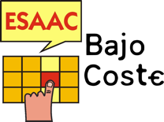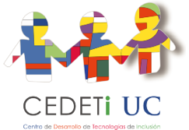

Proyecto Coinclusive.

Título del proyecto:
COINCLUSIVE, un sistema accesible para pagos en efectivo en establecimientos comerciales con personal en situación de discapacidad cognitiva.

Nombre de contacto:
Juan José Correa Sánchez.

Correo electrónico:
juan.correa85@eia.edu.co

Autores:
González Estrada Sofía, Londoño Zapata Sebastián, Quintana Gómez Laura Melissa, Vélez Cortés Miguel Ángel, Restrepo Restrepo Susana, Aguilar Arroyave José Miguel, Ospina Muriel Mariana, Giraldo Salazar Juan Camilo

Afiliación universitaria:
Ingeniería biomédica, universidad EIA
https://www.eia.edu.co/
https://www.eia.edu.co/pregrados/escuela-de-ingenieria/ingenieria-biomedica

Tipos de programa:
Pregrados de ingeniería biomédica e ingeniería mecatrónica.

Datos del supervisor de facultad:
Jennifer Rodríguez Esparza.

Correo electrónico:
Jennifer.rodriguez@eia.edu.co

Área temática
· Cognitivo y Sensorial
· Tecnología apropiada Internacionalmente
· Participación social, laboral y educativa
· Tecnología emergente

Cuenta en Instagram
COINCLUSIVE

COINCLUSIVE

Resumen
El Modelo Social de la Discapacidad establece que no hay personas “discapacitadas”, sino que es el entorno quien les impone barreras incapacitantes (Steinfeld & Maisel, 2012; Victoria M., 2013). Así, para la inclusión laboral de personas en situación de discapacidad es necesario transformar políticas, mentalidades, y otros aspectos sociales para que estos se adecúen y tengan en cuenta a personas con todo tipo de habilidades.
Partiendo de esta idea, nace Coinclusive, un proyecto que busca responder la siguiente pregunta de investigación:¿cómo facilitar, a través de la tecnología el ingreso de dinero y la identificación de productos en un café cultural que emplea a personas con Síndrome de Down y discapacidad cognitiva leve que no tienen noción para manejar el dinero?
El café cultural es un proyecto de Cordown, corporación dedicada a la inclusión de personas con Síndrome de Down y discapacidad cognitiva leve en ambientes laborales. Estos serán los empleados del establecimiento, quienes atenderán y prepararán los productos para los clientes. Así, para recibir el dinero y verificar el monto, se diseñó una solución de la mano de Cordown; un dispositivo que cambia un monto de dinero en efectivo (monedas en pesos colombianos), ingresado por el cliente, por una ficha específica que puede ser fácilmente identificada por los empleados, quienes la reciben a cambio de un producto particular.
De esta forma, Coinclusive busca convertirse en una herramienta accesible que permita resolver la dificultad del manejo y percepción del dinero en personas en situación de discapacidad cognitiva leve. Su objetivo último es aportar a la inclusión laboral de, inicialmente, esta población.

Formulación del problema

De acuerdo al Modelo Social de la Discapacidad, no hay personas discapacitadas, sino contextos incapacitantes. Todos los seres humanos tienen un conjunto de habilidades y limitaciones propias, pero es la sociedad quien ha construido entornos en los cuales individuos con ciertas características no pueden desarrollar al máximo su potencial, creando una situación de discapacidad (Steinfeld & Maisel, 2012; Victoria M., 2013). En consecuencia, es la sociedad quien debe reformarse para incluir a personas con diferentes capacidades en sus espacios y escenarios.

Una de estas reformas se necesita en el ámbito social y laboral, pues lo niños que fueron parte de programas de inclusión educativa se convertirán algún día en adultos, y estarán dispuestos a seguir siendo parte activa de su comunidad. Esta transición abarca, entonces, la inclusión laboral, el alcance de niveles superiores de educación, las relaciones personales, la participación en eventos sociales y culturales, entre otros (Kim & Turnbull, 2004; Pallisera et al., 2014). No obstante, se trata de una situación compleja y, aunque en las últimas décadas ha sido objeto de estudio y motivo para la introducción de leyes nacionales e internacionales, en general, las comunidades no cuentan con suficientes intervenciones privadas o públicas que garanticen, para toda persona, el derecho a trabajar (Beyer & Kaehne, 2008; Hudson, 2006; Janus, 2009; Pallisera et al., 2014; Taylor & Seltzer, 2011).

Es por esto que fundaciones, organizaciones educativas y otras corporaciones se han dedicado a empoderar a jóvenes adultos en diferentes situaciones de discapacidad. Los planes escolares, talleres prácticos, charlas informativas y otros servicios tienen dos propósitos fundamentales. Primero, estos preparan y concientizan el medio que recibirá a los próximos trabajadores, para que se garanticen condiciones de igualdad y apoyo. Segundo, forman a los jóvenes mencionados, ayudándoles a definir el papel que juegan las personas adultas dentro de la sociedad, y a verse reflejados en uno de estos (Pallisera et al., 2014).

Dentro de los métodos que se han considerado más efectivos, se resaltan aquellos centrados en la persona individual y de la mano de las familias, y las prácticas laborales, donde se practican técnicas específicas de la labor, pero a la vez se desarrolla el sentido general del trabajo (Beyer & Kaehne, 2008; Blacher, 2001; Hudson, 2006; Kim & Turnbull, 2004).

Esto les permite, entonces, integrarse a la vida laboral de su comunidad, que es de gran importancia pues, tanto para los jóvenes en situación de discapacidad como para muchos de sus pares, el empleo y el salario contribuyen positivamente a la percepción propia de su calidad de vida. Estos son vitales para obtener y mantener la independencia económica, que a su vez promueve la autonomía en actividades recreativas, métodos de transporte, vivienda, entre otros (Targett, Wehman, West, Dillard, & Cifu, 2013).
Además del aspecto material y económico, el empleo también ayuda a la persona a conocer y aprovechar sus habilidades, superar sus debilidades, e identificar sus intereses (Targett, Wehman, West, Dillard, & Cifu, 2013). El hecho de sentirse y verse capaz de realizar una actividad fructífera y lucrativa mejora la autoestima, autoconfianza y la salud mental del individuo (Evans & Repper, 2000; Ministry of Children and Family Development, 2002).

Así, el empleo para personas en situación de discapacidad se convierte en un determinante de la inclusión social, ya que estas pasan a formar una parte activa y productiva de su comunidad (Evans & Repper, 2000; Ministry of Children and Family Development, 2002).

Estos son los resultados que espera conseguir Cordown, una entidad sin ánimo de lucro en Medellín, Colombia, conformada por voluntarios, personas con Síndrome de Down y discapacidad cognitiva leve, y sus familias. Por medio de talleres manuales, prácticas laborales, creación de micro-empresas y alianzas con compañías, buscan capacitar a sus integrantes y, a la vez, ayudar a construir una sociedad más informada, inclusiva y justa; todo con el objetivo de vencer las barreras sociales y laborales que obstaculizan el camino hacia una vida productiva e independiente del colectivo mencionado (Cordown, n.d.).

Uno de sus proyectos es la apertura de un café cultural, donde laboren personas con Síndrome de Down y discapacidad cognitiva leve. Estos ya han aprendido sobre el café, su manejo, preparación y las medidas de higiene necesarias para trabajar con alimentos. Sin embargo, la logística del pago e ingreso de dinero al café es aún incierta, pues sus empleados no poseen una buena percepción de este, y el manejo de montos, productos correspondientes, y cambios no está dentro de sus habilidades. Es así como surge el interrogante que guía al presente trabajo, ¿cómo facilitar, a través de la tecnología el ingreso de dinero y la identificación de productos en un café cultural que emplea a personas con Síndrome de Down y discapacidad cognitiva leve que no tienen noción para manejar el dinero?

Antecedentes

Existen pocos proyectos que están estrechamente relacionados con nuestro objeto de estudio, el objetivo principal de cada uno de estos estuvo encaminado a la adaptación de diversas máquinas de venta automática, donde los usuarios en situación de discapacidad visual, auditiva y con movilidad reducida pudiesen gozar de todas las modificaciones necesarias para utilizar estos dispositivos sin límites de accesibilidad.

Un primer trabajo fue el de la sociedad anónima Euskotren, quienes diseñaron una nueva versión de software para sus kioskos automáticos, este diseño vino acompañado por una megafonía en modo T para personas con discapacidad auditiva, serigrafías Braille en todos los elementos de interacción (botones, tarjeteros, etc) y otro software de venta específicamente acondicionado a usuarios con ceguera o discapacidad visual, este compromiso fue adquirido por el Gobierno Vasco, el cual destaca la importancia de desarrollar tecnologías que aporten confortabilidad al usuario y posibilidad de realizar estas actividades diarias de forma autónoma e independiente. Este modelo de máquina se elaboró exclusivamente para los servicios de metro y ferrocarril, esto se convirtió en un avance muy significativo para el desarrollo de una ciudad inteligente, desde el 4 de diciembre del año 2017 estas personas disfrutan de esta transformación tecnológica que los incluye en una sociedad igualitaria (HostelVending, 2017).

Las ideas implementadas en proyectos de inclusión social han sido desarrolladas como tecnologías de apoyo para la mayoría de personas en situaciones de diversos tipos de discapacidad, como los mencionados en el primer antecedente, sin embargo, no abarcan todas las existentes, por esta razón cabe resaltar como novedad el objetivo de Coinclusive, el cual se desenvuelve en el deseo de que los usuarios con síndrome de down y discapacidad cognitiva de la corporación Cordown puedan tener un manejo consciente del dinero en su café cultural.

Métodos, enfoque, soluciones consideradas

Como metodología de diseño nos basamos en la “metodología de Cost” en cuanto al funcionamiento interno se trata, mientras que para el funcionamiento general y de cara al usuario se usó una metodología de diseño social junto con las personas de la fundación Cordown, con las cuales se llegó al diseño final que se tiene hoy.
La solución finalmente planteada de acuerdo al presupuesto fue un dispositivo que fuese cambiar de identificar valores de monedas de una forma mecánica y verificada electrónicamente, permitiendo tener un saldo a favor para el usuario y este pueda hacer canje de este por una ficha con un color y un pictograma representativo que será posteriormente reconocido por las personas de la fundación. Una vez ingresado el dinero y la opción de producto que desea por medio de un arreglo de tubos de suministro y servomotores se hace la entrega de la ficha correspondiente al usuario en una bandeja donde puede ser recogida con facilidad e ir a cambiarla con el personal del local por su producto deseado. El objetivo final es cambiar para estas personas con discapacidad cognitiva el uso de dinero en efectivo y reemplazarlo por una ficha con un color y pictograma que puede reconocer más fácilmente.

Especificaciones técnicas

Tras un arduo proceso de definir los intereses y necesidades de tantos usuarios como desarrolladores de la máquina, se realizó un modelo CAD en conjunto con la línea de diseño del SENA-Tecnoparque Nodo Medellín. Este modelo comprende el ensamble interno y externo del dispositivo (ver ilustración 1a y 1b, respectivamente). En el interior se encuentran los componentes funcionales; un arduino MEGA, ubicado en el costado izquierdo (1), nueve servomotores de rotación continua en la parte superior organizados en tres filas (2), un filtro mecánico de monedas en el costado derecho (3), dos fotointerruptores en los conductos de monedas de 500 y de 1000 (4?), un sistema de audio, luces LED, una pantalla LCD de 16x2 cm (5), nueve botones de (tamaño) (6), nueve cilindros, uno a la izquierda de cada servomotor (7), fichas almacenadas en los cilindros que posteriormente serán empujadas por los servomotores (8), una ranura dispensadora de dichas fichas al inferior de la máquina (9), y una de inserción de monedas en la esquina superior derecha (10).

Descripción del diseño final
El artefacto está equipado con una interfaz sencilla e intuitiva compuesta de una pantalla LCD, nueve botones, una ranura para la inserción de monedas y una para la recolección de fichas, una fachada que permite tener alto contraste con los diferentes elementos, un set de instrucciones en lenguaje de señas, relieve braille e ilustración común, un sistema de audio y uno de luces LED, un embudo y un botón de cancelar. La pantalla indica al usuario qué debe hacer en todo momento y da información pertinente como cuánto dinero falta para completar la compra del producto, que se complementa con el sistema de audio y las luces LED: verdes cuando todo marcha bien, y rojas para indicar un error. Los botones son grandes y fáciles de presionar con cualquier parte del cuerpo. La ranura de inserción de monedas está ubicada en la esquina superior derecha y lleva un embudo diseñado para facilitar la inserción de éstas. la de recolección de fichas se encuentra en la parte inferior (ver Ilustración 1b). Cabe resaltar que todo está señalizado y la máquina comprende un conjunto completo de medios visuales, auditivos y táctiles que dan lugar a un dispositivo inclusivo.
El procedimiento comienza cuando el usuario presiona un botón. En ese momento, el sistema de audio y la pantalla exponen el producto seleccionado y mencionan la cantidad a pagar en todo momento, mientras el algoritmo corre en función de ese botón y espera la entrada de dicha cantidad de dinero para activar el servomotor determinado. El usuario procede a ingresar las monedas mediante un embudo especial, diseñado para facilitar el ingreso de éstas, que posteriormente caen por alguno de los tres conductos del filtro mecánico dependiendo de su valor: primero las de donación (200 pesos o de menor valor), seguidas de las de 500 y el recorrido finaliza con las de 1000. Al caer las monedas por los conductos de 500 o de 1000, serán reconocidas por los fotointerruptores, los cuales enviarán la señal al arduino y se sumará el dinero hasta llegar al precio del producto, momento en el cual el servomotor rotará la hélice 120 grados y esperará (tiempo), en los cuales habrá empujado una ficha que saldrá por la ranura dispensadora. Se prenderá un LED verde para avisar que ya se puede sacar el producto, y asimismo se avisará mediante el audio y la pantalla. Cabe resaltar que en la parte exterior habrá un botón para cancelar si el usuario desea cambiar de producto, pero no se devolverá el dinero dado. Las monedas caerán en bandejas separadas, de donde posteriormente se sacarán para ingresar una cantidad específica de éstas en tubos diseñados para tal fin, facilitando la contabilidad del dinero. Además, como método de verificación, hay un botón en la parte trasera de la máquina que permitirá ver el total recolectado en la pantalla LCD por (tiempo) (imagen?). También hay un botón que reinicia ese total, el cual se debe presionar cada vez que se saque el dinero; y un botón de apagado. En esta parte también está la conexión a fuente de alimentación. Para acceder al dinero o a algún elemento interno, se abre la tapa trasera de la máquina con un candado que se inserta en el espacio diseñado para eso.

Un encargado tendrá acceso al interior de la máquina con la llave del candado que abre la puerta trasera. El arduino y su fuente de alimentación están en el interior, junto con los circuitos, cubiertos con sus respectivos materiales de caucho y organizados para evitar cualquier riesgo tanto de corto circuito como de desconexión por error del encargado. En esta parte de la máquina también se encuentran los servomotores, programados para empujar una ficha específica que caerá por el conducto y llegará a la ranura dispensadora; esta ficha será empujada dependiendo del botón presionado y una vez el umbral del dinero sea cumplido. De esta manera se cumplen los parámetros de seguridad tanto para los usuarios directos como para los encargados.

CONCEPTO | CANTIDAD | TIEMPO TOTAL | VALOR (COP) | TOTAL (COP)
PERSONAL
Maestros asesores | 2 | 96 horas | $35000 | $3360000
Estudiantes de pregrado | 8 | 352 horas | $6000 | $2112000
EQUIPOS Y SOFTWARE
Software | 1 | 2 mes | $72725 | $145450
Sistema de audio | 1 | ---- | $110000 | $110000
Sistema de iluminación | 1 | ---- | $20000 | $20000
Equipos | 10 | ---- | ---- | $119000
MATERIALES E INSUMOS
Papelería, oficina y accesorios | 1 | ---- | $60000 | $60000
Lámina de madera MDF | 2 | ---- | $23000 | $46000
Candado | 1 | ---- | $15000 | $15000
OTROS
Imprevistos | 1 | ---- | $100000 | $100000
Subsidio de transporte | 28 | ---- | $88211 | $2469908
 |  |  |  | $8557358

Impacto esperado y significancia
El presente proyecto espera la formación de un método sencillo y efectivo para el control del dinero que ingresa al establecimiento comercial, el cual genere satisfacción del cliente por la accesibilidad del pago y a los empleados la identificación clara del producto que desea el consumidor.
Se espera que el sistema sea accesible para todo tipo de usuario debido a la integración de información visual del producto, texto de los productos en braille y sistemas de audición que guíen al consumidor al momento de seleccionar el artículo.
El proyecto es de alta significancia ya que indirectamente se genera un impacto social por medio de la implementación de una tecnología que incluya a la población con síndrome de Down dentro del entorno laboral gracias a que se logra adaptar las condiciones laborales hacia las necesidades de las personas que tienen esta característica, así mismo, el proyecto podría generar nuevas empresas y empleos ya que empresarios, inversionistas, entre otros, podrían considerar a las personas con discapacidad a realizar trabajos con la ayuda y/o implementación de un dispositivo que les permita desempeñarse eficientemente

Agradecimientos
En primer lugar agradecemos a la corporación Cordown por el asesoramiento y co-desarrollo del proyecto llevado a cabo, por el respeto y apoyo brindado frente a las ideas y decisiones tomadas para cumplir el trabajo. Gracias por la confianza ofrecida desde que llegamos a la corporación.
De igual manera agradecemos a la Universidad EIA por el financiamiento del proyecto y a al SENA por las asesorías técnicas de diseño y el préstamo de sus instalaciones; el trabajo de investigación llevado a cabo demandó el fruto de ideas y esfuerzos por parte de los integrantes, es por esto que también agradecemos a los integrantes del proyecto y a la directora del semillero Jennifer Rodríguez Esparza y su compañera Laura Quintana quien nos asesoró en los primer semestre del proyecto.
Figuras

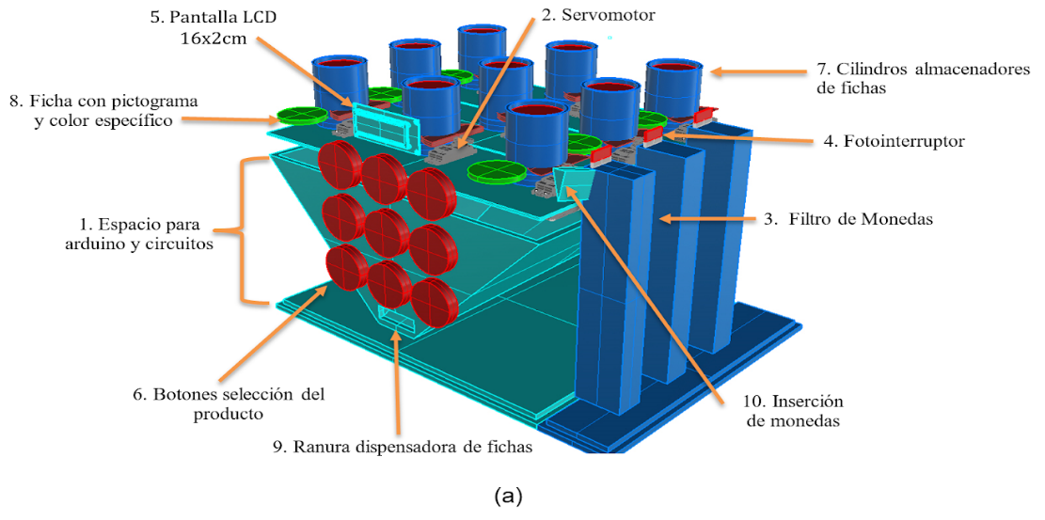
Ilustración 1a. Modelo CAD interior máquina.

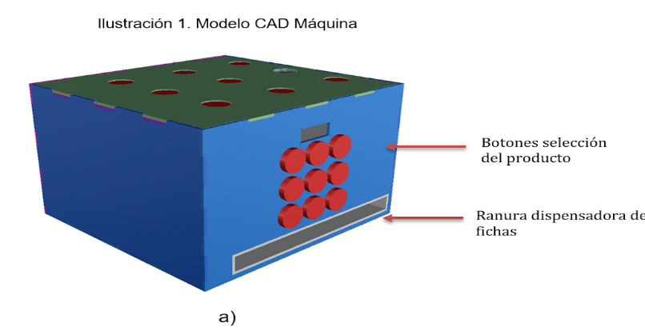
Ilustración 1b. Modelo CAD exterior máquina.

Referencias
Beyer, S. R., & Kaehne, A. (2008). The transition of young people with learning disabilities to employment: What works? Retrieved from http://orca.cf.ac.uk/82342/
Blacher, J. (2001). Transition to Adulthood: Mental Retardation, Families, and Culture. American Journal on Mental Retardation, 106(2), 173. http://doi.org/10.1352/0895-8017(2001)106<0173:TTAMRF>2.0.CO;2
Cordown. (n.d.). Corporacion Down | Síndrome de Down | Inclusion Total. Retrieved March 18, 2018, from https://www.cordown.org/
Hudson, B. (2006). Making and missing connections: learning disability services and the transition from adolescence to adulthood. Disability & Society, 21(1), 47–60. http://doi.org/10.1080/09687590500375366
Janus, A. L. (2009). Disability and the Transition to Adulthood. Social Forces, 88(1), 99–120. http://doi.org/10.1353/sof.0.0248
Kim, K.-H., & Turnbull, A. (2004). Transition to Adulthood for Students With Severe Intellectual Disabilities: Shifting Toward Person-Family Interdependent Planning, 29(1), 53–57. Retrieved from https://kuscholarworks.ku.edu/bitstream/handle/1808/6250/PCPF7_Transition_to_Adulthood_8_07.pdf?sequence=1
Pallisera, M., Fullana, J., Vilà, M., Jiménez, P., Castro, M., Puyalto, C., … Martin, R. (2014). Análisis de los apoyos que reciben los jóvenes con discapacidad intelectual en su transición a la vida adulta en España: una investigación a partir de experiencias de profesionales y personas con discapacidad. Revista Española De Discapacidad, 2(2), 27–43. http://doi.org/10.5569/2340-5104.02.02.02
Steinfeld, E., & Maisel, J. (2012). Universal Design: Creating Inclusive environments. Igarss 2014. Hoboken, New Jersey: John Wiley & Sons, Inc. http://doi.org/10.1007/s13398-014-0173-7.2
Taylor, J. L., & Seltzer, M. M. (2011). Employment and Post-Secondary Educational Activities for Young Adults with Autism Spectrum Disorders During the Transition to Adulthood. Journal of Autism and Developmental Disorders, 41(5), 566–574. http://doi.org/10.1007/s10803-010-1070-3
Victoria M., J. A. (2013). El modelo social de la discapacidad: una cuestión de derechos humanos. Boletín Mexicano de Derecho Comparado, 46(138), 1093–1109. Retrieved from http://www.scielo.org.mx/scielo.php?script=sci_arttext&pid=S0041-86332013000300008
Evans, J., & Repper, J. (2000). Employment, social inclusion and mental health. Journal of Psychiatric and Mental Health Nursing, 7(1), 15–24. http://doi.org/10.1046/j.1365-2850.2000.00260.x
Ministry of Children and Family Development. (2002). Transition Planning for youth with special needs. Retrieved from https://www2.gov.bc.ca/assets/gov/family-and-social-supports/support_guide.pdf
Targett, P., Wehman, P., West, M., Dillard, C., & Cifu, G. (2013). Promoting transition to adulthood for youth with physical disabilities and health impairments. Journal of Vocational Rehabilitation, 39, 229–239. http://doi.org/10.3233/JVR-130653
Hostel vending . (13 de Diciembre de 2017). Obtenido de https://www.hostelvending.com/noticias/noticias.php?n=856

